《民间玩具》
教学案例及评析

【教材分析】
“构筑中华民族共有精神家园”，深刻揭示出中华民族共有精神家园是我国各民族人心凝聚、团结奋进的强大纽带。民间艺术作为中国文化艺术的起点之一，保护传承多民族艺术类“非遗”成为21世纪以来需要我们应对的重要议题。本课是湘教版小学美术二年级下册第10课《民间玩具》，属于“欣赏.评述”学习领域。本课以民间玩具为题材，从美术研究角度出发，引导学生初识民间玩具，观察分类，开展欣赏探究学习，发现民间玩具的艺术共性和深厚内涵。本课旨在通过欣赏民间玩具，感受其材质、造型、色彩等特点，要求学生会用简短的语言大胆地表达自己的直观感受。让学生感受民间玩具的审美观根植于民族、民间文化，来源于民众的生活，符合中国传统的审美习惯，符合地域民族的审美理想和审美情趣，同时增强学生的民族文化自信，提高学生对乡土文化和乡土艺术的鉴赏能力，培植传承民间文化的民族情感。体会各地域民间玩具别具一格的美、感悟民间手工艺作品反映的是人民对美好生活向往，增强学生对民间玩具的文化理解与传承意识。

【学情分析】
《民间玩具》授课对象为二年级学生，二年级学生对玩具这一题材很感兴趣，知道一些常见的民间玩具，如布老虎、风筝，风车等。了解一些常用的美术词汇，想象力丰富、表现欲望强。本课是以中国民间玩具为主题的赏析课，由于学生对民间玩具的知识了解不多，而且极少见到，因此教学中存在很多难度，所以本课的重点是引导学生对各类民间玩具的造型和色彩的进行提炼概括，为自主赏析奠定基础。低段学生注意力时间短，拓展体验制作环节，在制作玩具的过程中加深对民间玩具的兴趣和情感。通过玩赏制作体会各地域民间玩具别具一格的美、感悟民族文化内涵，增强学生对民间民族玩具的文化理解与传承意识。

【教学目标】
- 初识民间玩具，分析民间玩具面临的困境并探究其对策，通过分类探索，了解民间玩具的特点与价值，分析玩具所蕴含的深刻含义。
- 通过情境游戏学会欣赏民间玩具的方法，表达对民间玩具的感受与理解，体验制作民间玩具的乐趣。
- 感受各地域民间玩具别具一格的美、感悟民间手工艺作品反映的是人民对美好生活向往，增强学生对民间玩具的文化理解与传承意识。

【教学重难点】
教学重点：感受各地民间玩具造型、色彩特点与审美传统。引导学生理解“中国传统工艺是中国民族文化艺术的瑰宝”，增强中华民族自豪感。
教学难点：感受多元一体的中国民间玩具的艺术特色，分析民间玩具所蕴含的深刻含义。

【教学准备】
掌握学情，课前调研该学段学生对民间玩具的看法、态度以及对优秀传统文化的了解程度。将挖掘本地域文化作为学生体验制作玩具的创作背景和动机。
教师课前准备大量民间玩具实物和图片，小店货架等为情境的创设营造好氛围；学生制作材料准备尽量遵循绿色环保的杂木、泥土或废品等。

【教学过程】
- 情境导入
导入：教师展示彩带龙玩具并演示玩法，引出民间玩具主题。
小朋友们喜欢玩玩具吗？老师的好朋友开了一家玩具店，主要卖中国传统的儿童玩具——民间玩具。民间玩具好玩但销量不好，老板委托我请大家来为他的新店出谋划策。
[设计意图]创设玩具店这一有趣的教学情境，围绕本课教学任务，挖掘学生生活经验，激发学生的探究欲望。

- 分析问题
1.寓教于乐，玩中启“智”。
玩具试玩：小店开业大酬宾，老板邀请小朋友们试玩体验，选择你喜欢的民间玩具看一看、摸一摸、玩一玩。（图1）
图1
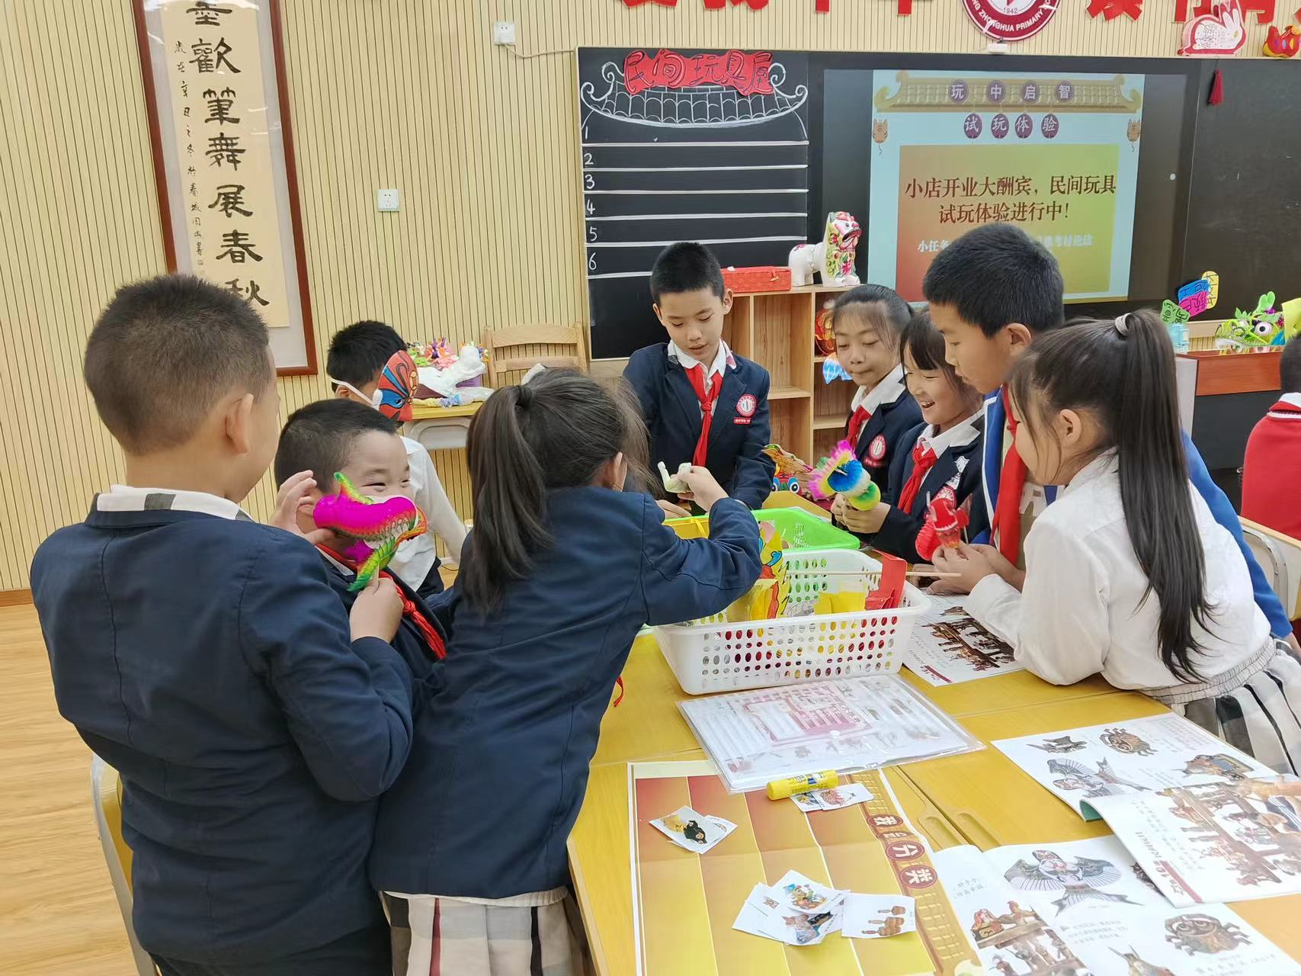
2.组织学生思考讨论：为什么这些民间玩具销量不好呢？
3.学生发现问题：易损坏、杂乱无章、不认识、不知道怎么玩、没有宣传到位等。
[设计意图]融于情境的问题，能指引学生思考的方向，激发学生思考的动机。此环节通过对实物的触摸感知能引导学生主动分析、综合、归纳民间玩具现存的真实困境，让学生从玩中发现问题，教师结合所呈现的问题情境和教学目标在下一环节进行提问。
- 探讨对策
游戏：突破滞销难关比赛。
小朋友们提出的问题都非常有道理！如果我们解决了这些滞销难题，玩具店的生意一定会好起来！
1.第一关：火眼金睛
问题1：民间玩具易损坏主要是由于什么因素导致的？玩具使用什么材料来制作？这些材料做的玩具除了易损坏，相比起现代的塑料玩具有什么优点吗？
总结：泥、布、竹木草编、纸，它们都来自大自然，即使损坏也将回归大自然，不会造成环境污染，所以这些制作材料绿色环保。
板书：取材：绿色环保
[设计意图]通过分析民间玩具易损坏的原因，了解民间玩具的取材特点，拉近学生和民间玩具的距离，引发对民间玩具易损坏的理解。感受中国传统手工艺造物主张及取材质朴背后的精神内涵。
2.第二关：整理大师
问题2：玩具店里的玩具琳琅满目却又杂乱无章，请你们来为玩具店布置摆放。
小组合作完成乐学单一：我会分类！（图2、图3）
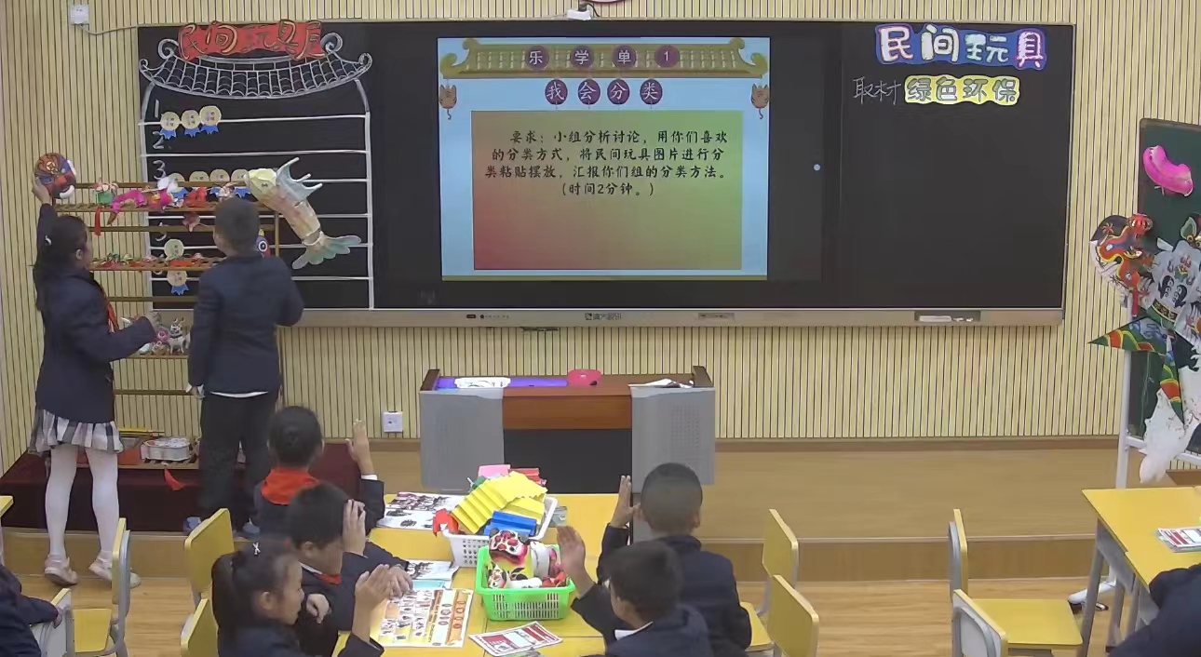
随机让部分学生上台进行实物货架分类摆放，完成后各组汇报分类结果及分类理由。
图2
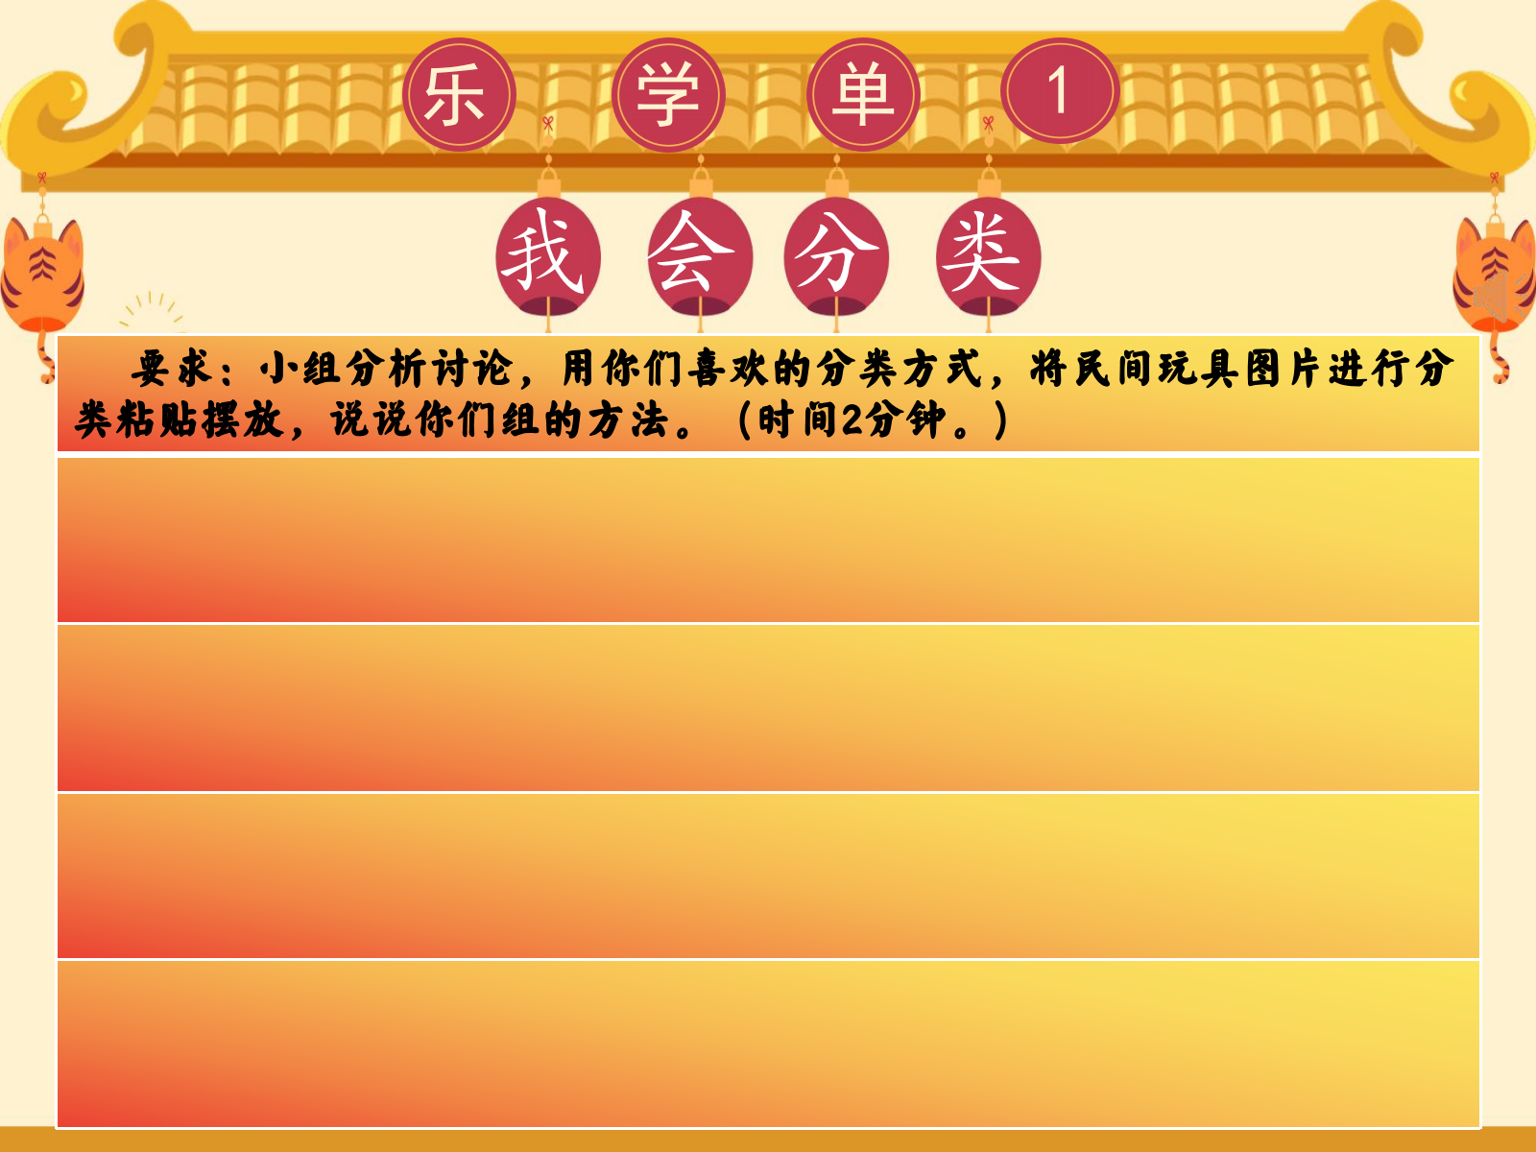
图3
[设计意图]发挥学生在课堂中的主体作用，培养学生敢于探究，敢于陈述观点，独立思考的精神。汇报完成最终得出民间玩具分类无定法，通过分类，体会民间玩具种类的多样性，分布广泛，种类繁多，给我们留下了宝贵的艺术财富。
3.第三关：挖宝达人
问题三：现代玩具多姿多彩，深受家长和孩子们的追捧，相反民间玩具逐渐被人们遗忘。仔细观察，思考民间玩具的优点和价值，做挖宝达人，从它们的取材、色彩、造型、功能、寓意等方面“挖”到民间玩具宝贵的优点和乐趣。
学生回答，教师小结:
颜色：绚丽多彩
造型：简单夸张
寓意：美好吉祥
[设计意图]此环节使学生感受民间玩具的审美特点，感受中国民间玩具多元一体的艺术特色。能结合家庭生活，社会情境分析民间玩具背后所蕴含的人文精神，积极热烈的色彩、简洁夸张的造型、吉祥如意的题材，引发学生思考“人民对美好生活的向往”这一追求是怎样在民间玩具上的具体体现的，感受民间玩具之美，突破本课重难点。
- 实践提升
找了这么多民间玩具的优点和价值，老师想邀请你们来当玩具店的小小售货员，民间玩具一定会销量大增，大家有没有信心！请小朋友们做好营业准备！
2.乐学单二：我会销售，争当金牌销售员。
要求：试着推荐销售一件你喜欢的民间玩具，为喜爱的民间玩具代言！推荐给在场的小朋友们。（图4、图5）
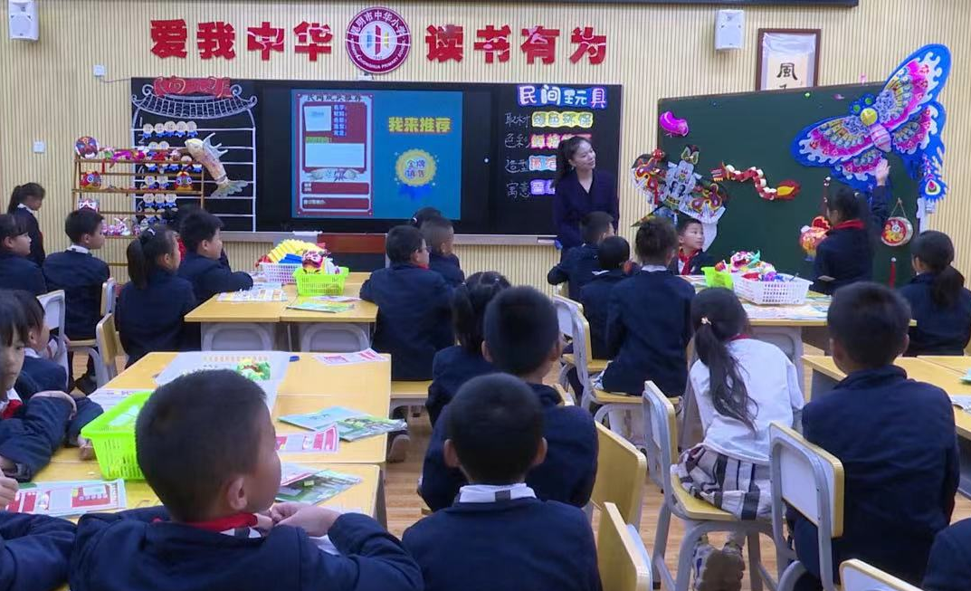
图4
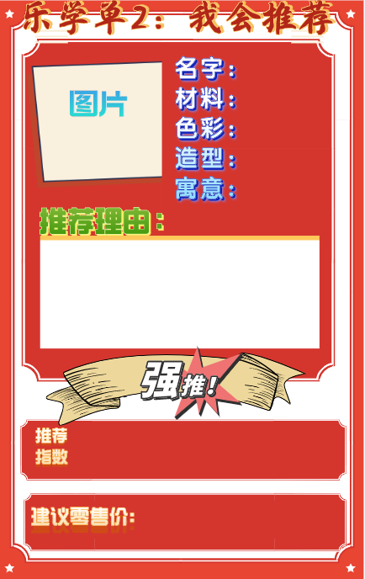
图5
[设计意图]低年级学生爱模仿善于扮演各种行业角色，此环节通过争当“金牌销售员”角色，使学生初步形成综合探索的能力，促进知识之间的迁移和创造力的形成。让学生感觉到学有所用，欢乐的游戏促进了传统文化的传承传播，增进对传统文化的了解与热爱。

- 玩具梦工厂
老板的店铺接到一个新订单，一名来自呈贡龙城镇的顾客急需定制一批以“龙”为主题的玩具，用来装扮中秋国庆双节以“龙”为主题的活动，可是店铺里没有那么多龙玩具，该怎么办呢？小组合作根据老板提供给大家的材料一起做龙玩具吧！
买家订单备注要求：主题突出、有民间玩具的特征。
[设计意图]低段学生注意力时间短，拓展体验制作环节，在制作玩具的过程中加深对民间玩具的兴趣和情感。引导学生结合生活情境，运用所学习的民间玩具艺术语言，能够对民间美术文化进行传承和创造。

- 欢乐卖家秀
1.利用展示评价环节组织各组学生开展带货擂台赛。（图6）
卖家秀秀得好，销量没烦恼！把这些玩具发给顾客之前，我们来直播带货，让观众粉丝检验你们的制作成果，每组请1—2位讲解员来镜头前介绍你们做的龙玩具，为你们的作品带货！
自评：展示玩法，介绍龙玩具的材料、造型、色彩特点、功能、寓意等。
2.欣赏同学作品，分享感受。
互评：假如你是顾客你更喜欢哪个龙玩具，为什么？你想为哪一个龙玩具提出改进意见？
3.师评：我想顾客收到你们制作的龙玩具一定会非常满意，还会给小店带来更多的回头客，我的小员工们都发扬能工巧匠精神、团结协作精神，相信你们制作的龙玩具一定会销量火爆！
[设计意图]欢乐卖家秀，直播带货擂台赛环节可以让整堂课寓教于乐的氛围感达到顶峰，学生在扮演卖家、买家互动的过程中进一步加深了民间玩具的自主鉴赏能力。
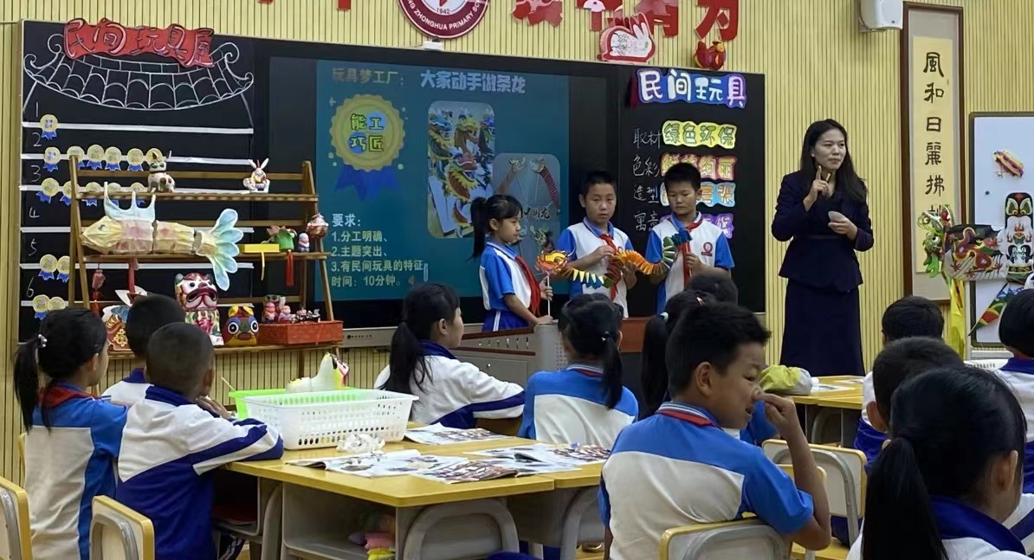
图6
七、拓展延伸
拓展：老师出示实物北京冬奥纪念玩具兔墩墩。这件玩具是玩具店里的销量大明星，它结合了民间玩具和现代玩具的优点，受到了中国小朋友及外国小朋友的喜爱，这个设计让民间玩具重新焕发新的生机与活力。现在许多民间玩具逐渐被人们遗忘，玩具店老板想继续提升自己的民间玩具销售量，不仅中国的小朋友喜欢玩，还要让中国民间玩具走向世界。请同学们设计一批受现代小朋友们喜爱的民间玩具，你会怎么设计？（图7）
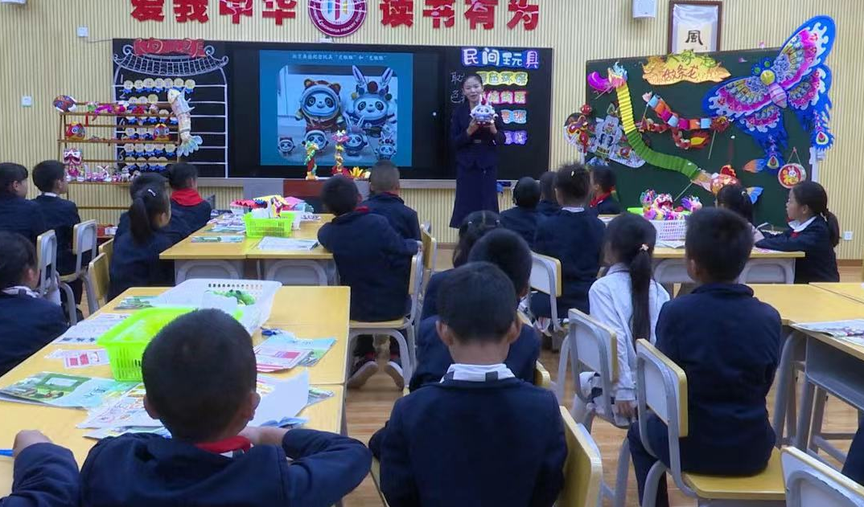
图7
学生交流创意构思，教师总结鼓励肯定同学们的建议。
一堂课的时间很短，但是传承的道路很长，希望通过这堂课的学习，同学们将来能够扛起重担，保护、传承我们这些灿烂民间艺术作出自己的贡献。
[设计意图]课堂结尾是情感升华的高潮部分，拓展内容有助于学生关注生活，关注民间玩具未来的发展，贯彻从小树立传承中国优秀传统文化责任意识，提升民族自信心。能够结合生活对民间玩具进行传承和创新，让学生产生保护民间玩具的荣誉感和使命感点名课题，升华主题。

【教学反思】
本课尝试开放性思路开展教学，根据二年级学生特点，切实感受民间玩具兴衰演变及现如今面临的真实困境切入教学，引导学生开展探究学习，结合美术学科核心素养要求引导学生思考对策，通过游戏挖掘民间玩具材质、造型、色彩、花纹、寓意等优点，让学生在直观的实物玩具情境游戏中感受中国民间玩具魅力，并利用其特有的审美特点和内在精神含义，用真实的内心语言开展自主鉴赏。让学生在情境路线中开展与民间玩具的对话，整堂课内容丰富、贴近学生兴趣，教学思路清晰，培养学生热爱祖国民族传统艺术，从而激发学生强烈的民族自豪感和传承意识，对认识中华民族多元一体的文化认同有一定的积极作用。但本课还有不足之处，比如本土的民间玩具资源如何更好地整合在实践教学中还有待更多的讨论。

【教学评析】
经开三小郭晓雨老师所讲授的《民间玩具》是一节极富民族气息和地方特色的低段美术鉴赏课。第一学段主要帮助学生感知、欣赏身边的美，能与同学分享、交流对身边美的体会，初步形成发现、感知、欣赏美的意识。民间玩具具有浓厚的民俗文化氛围，与民间生活紧密相连，兼具实用性和装饰性，有助于培养学生对传统文化的兴趣和理解。民间玩具以它取材的普通，造型的神奇美丽，包含的深情寓意，带领孩子穿越到一个曾被遗忘的玩具世界，打动他们的心。通过学习，中国民间艺术的美将扎根于下一代的心中，让我们中华民族的传统文化将一代代传承下去。
教学通过教师的引导把学生带入民间玩具的乐园，通过玩、赏、分、说、做、评、思了解感受其材质、造型、色彩的特点。教师努力探索科学有效上好欣赏课的方法，创设情景，设计具有启发性的问题，让学生变被动为主动，发现问题，解决问题。引导学生有目的地去看、去玩、去讨论、去评述。学生在对民间玩具的欣赏中表现出高度的主动性与积极性，并获得了真切的审美感和审美体验，不仅体验了玩具带来的快乐，还培养了学生的创造思维能力和合作能力，逐步养成独立获取知识和创造性的运用知识的习惯，对民间美术产生浓厚的兴趣。
一、情境创设
创设开“民间玩具店”情境，引导学生从为新开玩具店销售出谋划策为起点，通过闯关游戏，探究滞销原因，初步认识民间玩具；货架摆放，解决分类问题；小组合作销售玩具，介绍评价民间玩具；承接订单，尝试制作民间玩具；拓展思路，构思设计新型民间玩具。整节课将“玩”贯穿全课，在教师的引导下，感受民间玩具的特点，由浅入深，乐在其中。
二、以学为主
教学中教师引导学生自主探究，通过思考、讨论民间玩具材质、造型与色彩的表现，并能发现问题，以小组为单位共同讨论解决问题的办法。引导学生通过自主学习、小组讨论、讲解介绍等形式了解和认知民间玩具，不仅培养学生合作学习和探究学习的习惯和能力，更让学生学会欣赏作品的方法。
作为教师敢于改变固有思维模式，敢于放手让学生思考，学生在学习过程中发现了问题，探究的欲望就会愈加强烈，说明已经进入了很好的学习状态。学生发现问题恰恰为下一步的学习提供了动力，为自主学习和探究性学习提供了条件，在教师的指导下学生间相互帮助、交流合作，最终找到解决问题的办法。这一过程学生不仅仅得到了知识，更主动掌握了学习的方法。
三、文化传承
习总书记指出，要将中华优秀传统文化嵌入人心。民间美术是中华民族文化的重要组成部分，是劳动人民情感和智慧的结晶，民间玩具更体现了劳动人民无限的创造力和独特的审美情趣。在核心素养背景下，美术学科教学更加注重了学生审美能力培养和对传统文化的认识与理解，注重了学科内涵性发展。在本课的教学中，教师对学生进行必要的文化渗透，积极转变陈旧教学观念和固化思维模式，探索以传统文化为根基的美术教育教学方式，把握教学深层文化内涵，彰显文化之美，促进学生审美素养的提升，让学生基于美术学科，加深对传统文化的理解，促进我国优秀传统文化的继承和发展。
四、德美融和
德美融和不仅是美术学科教学的深入，更是加强德育的重要方式。郭老师注重德育在美术教学中的渗透，积极引导学生对传统玩具的理解，启迪学生对传统玩具的改进及创想。以美育人、以美化人，寓教于美，感染并带领孩子发现美、感受美、体验美、欣赏美、创造美，促进德育任务的实现。

美术鉴赏课的教学需要教师依托新课标，适合年龄特征的教学设计，正确的引导，有效的讲解，更需要教师深入的认知、理解作品，才能有效的引导学生有目的、全面的、深入的赏析。

案例撰写：昆明经济技术开发区第三小学 郭晓雨
教学评析：昆明市中华小学 裴莹
【参考文献】
[1] 水墨童趣——《画民间玩具》教学案例[J]. 徐韵.中国中小学美术,2023
[2] 美术作品这样赏[J]. 张春蕾.山东教育,2023
[3] 民间玩具——木玩教学与反思[J]. 朱薪羽.小学时代(教师版),2010
[4] 《有趣的民间玩具》教案[J]. 张咏芬,张桂木.小学教学设计,2001
[5] 谈民间艺术资源在小学美术教学中的利用[J]. 李云禧.文教资料,2013

